Дальневосточный технический колледж

Методические указания по выполнению
Практического занятия № 16
По теме: Расчет тела фундамента и подбор количества арматуры.

Разработал преподаватель дисциплины
Проектирование строительных конструкций
Орлов С. А.

Задание 1.
Рассчитать ленточный фундамент гражданского здания по материалу. Коэффициент надежности по нагрузке, арматура A-III. Вариант выбрать в соответствии с последней цифрой в номере в журнале.
Вариант  Величина | 1 | 2 | 3 | 4 | 5 | 6 | 7 | 8 | 9 | 10
Расчетная нагрузка на фундамент N, кН/м | 350 | 348 | 353 | 355 | 358 | 349 | 351 | 357 | 356 | 354
Бетон | В12,5 | В15 | В20 | В25 | В30 | В12,5 | В15 | В20 | В30 | В25
Ширина подошвы фундамента b, м | 1,4 | 1,3 | 1,5 | 1,6 | 1,5 | 1,3 | 1,4 | 1,6 | 1,5 | 1,4

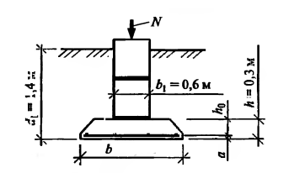
Задачу решить в соответствии с примером 12.5.
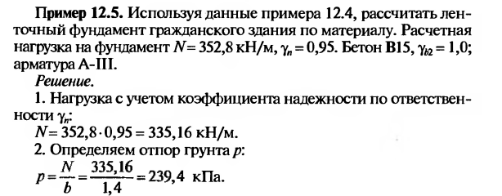
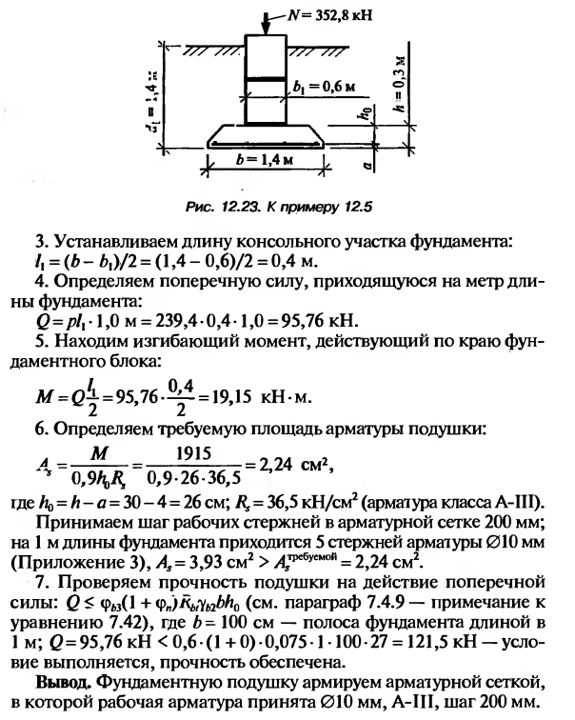
Задание 2
2.3 Расчет сборного ленточного фундамента под наружную стену.
По варианту и примеру расчитать ленточный сборный фундамент.
Вариант выбрать в соответствии с последней цифрой в номере в журнале.
Вариант  Величина | 1 | 2 | 3 | 4 | 5 | 6 | 7 | 8 | 9 | 10
нормативная нагрузка на фундамент N, кН/м | 350 | 348 | 353 | 355 | 358 | 349 | 351 | 357 | 356 | 354
Грунт основания | Пески крупные | Пески мелкие | Супеси | Пески крупные | Пески мелкие | Супеси | Пески крупные | Пески мелкие | Супеси | Пески крупные
Глубина промерзания
Уровень планировки

ПРИМЕР: Фундаменты приняты ленточные из сборных бетонных блоков и железобетонных плит выполненных из бетона класса В15, рабочая арматура периодического профиля класса А-III, конструктивная А-I.
Расчет плиты ленточного фундамента выполнен под наружную несущую стену толщиной 640мм, из кирпича, высотой 10,8 м, отметка подошвы фундамента -3,200.
Расчетная схема
10.500
200
Рисунок 2.5

Грунт основания – песок мелкий с расчетным сопротивлением грунта R₀=400кПа. Грунтовые воды отсутствуют, толщина насыпного грунта 0,75м, отметка планировки – - 0,900
Фундаментная плита выполнена из бетона класса В15, рабочая арматура периодического профиля класса А-III, конструктивная А-I.
Определение ширины подошвы фундамента при расчетном сопротивлении грунта R₀=0,4мПа, при длине фундамента 1,0п.м. по формуле:
В=N₀^{н}/(R₀-γ_{cp}*d), (8)

где, N₀^{n}-нормативная нагрузка на фундамент в кН;
R₀-расчетное сопротивление грунта основания под подошвой, кПа
d- глубина заложения подошвы фундамента, м;
γ_{cp}- усредненный вес фундамента и грунта, равный 20,0кН/м³

В= 339,734/(400-20*2,3)=0,96м

При полученной ширине фундамента принята сборная плита марки ФЛ 12.24 ленточного фундамента по каталогу сборных индустриальных конструкций фундаментов, с шириной 1,2м и длиной 2,38м, в качестве основной и в качестве доборных марки - ФЛ 12.12. Для расчета армирования плиты фундамента приведена схема, по которой определено усилие изгибающего момента в плите от реактивного отпора грунта.
Рисунок 2.6

По приведенной схеме определены вылеты консолей, которые равны:
С=(1,2-0,6)/2=0,3м

Давление на грунт под подошвой фундамента определено
по формуле:
р_{гр}=N₀/в*l (9)

где, N₀ – расчетная нагрузка на фундамент, кН;
в – ширина подошвы фундамента, принята 1,2м;
l – длина фундамента, принятая в расчетах 1,0п.м.

р_{гр}= 376,213/1,2*1,0 =313,51 кН/м²,

Условие выполняется, так как давление на грунт меньше расчетного сопротивления грунта основания,
р_{гр}=313,51 кПа < R=400 кПа
значит прочность основания обеспечена.
Для армирования сборной плиты фундамента определяются изгибающие моменты в опасных сечениях в зависимости от длины консоли.
Изгибающий момент в консолях плиты у грани стены, при давлении на грунт от расчетных нагрузок, определяются по формуле:
М=0,5р_{гр}*с², (10)

где, М - изгибающий момент;
р_{гр} – расчетное давление на грунт, кПа (кН/м²)
с – размер вылета консолей, равный 0,3 м;

М=0,5*313,51*0,3²=14,11 кНм

Минимальная рабочая высота фундаментной плиты определяется из условий высоты плиты фундамента по каталогу, равной 300мм. Полезная высота плиты при толщине защитного слоя а_{з.с.}=40мм, равно:
h₀=h-a_{з.с.}=300-40=260мм
Площадь сечения арматуры:

А_{s}=M/0,9*h₀*R_{s} , (11)

где, М - изгибающий момент
h₀ – полезная высота плиты,

А_{s}=1411/0,9*26*36,5=1,65 см²

Требуемая площадь рабочей арматуры в плите из расчета на 1,0 п.м. плиты фундамента определяется конструктивно, шаг стержней рабочей арматуры сетки 200мм по сортаменту принято 6∅10 А-III с площадью А_{s}=4,71см², распределительная (конструктивная) арматура принята ∅6 А-I с шагом 200мм.
Приложения
